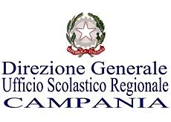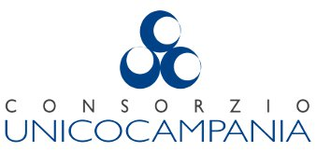

PREMIAZIONE DEL CONCORSO
UNICOnsapevolmente

11 dicembre 2019, ore 11,30
Lega Navale di Napoli al Molosiglio
Programma
Saluti istituzionali

Gaetano Ratto Presidente Consorzio Unico Campania

Luisa Franzese Direttore Generale dell’Ufficio Scolastico Regionale per la Campania

Luca Cascone Presidente della Quarta Commissione della Regione Campania

Premiazione delle istituzioni scolastiche vincitrici
della I Edizione del Concorso

Presentazione della II edizione del concorso

Interventi

Maria Franco Curatrice del volume: La Carta e la vita – Le ragazze
e i ragazzi di Nisida raccontano la Costituzione

Daniela De Crescenzo Scrittrice

Diego Guida Editore

Gianluca Guida Direttore dell’Istituto penale per Minorenni di Nisida

